- 课程定位
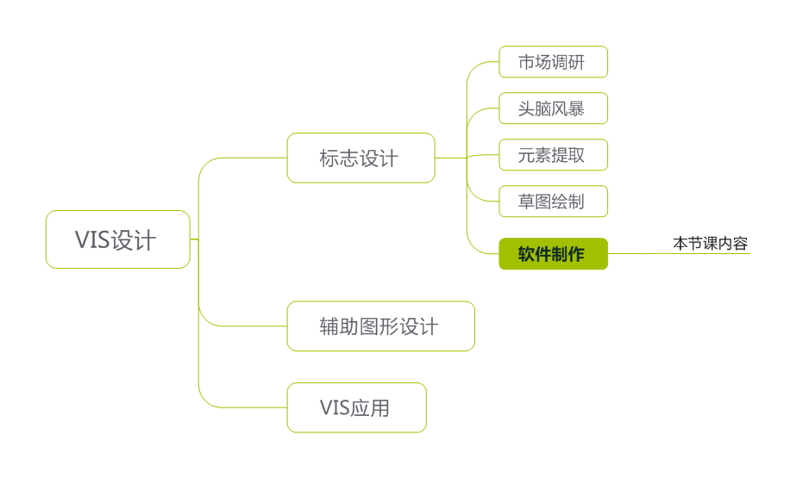
图1. 基于VIS设计流程，以真实案例为向导。

作品名称 | “咱家田”生态农业标志设计 |  |  |  |  |  | 所属  课程 |  |  | Photoshop图形图像处理
教学章节 | 单元10 VIS设计  第一节 任务三 |  |  |  |  |  | 授课  学时 |  |  | 2课时
授课班级 | 19级计算机平面设计 |  |  |  |  |  | 授课  地点 |  |  | 计算机机房
所选教材 | 《Photoshop CS5图形图像处理》 |  |  |  |  |  | 参考  教材 |  |  | 《Photoshop CS6平面图像设计》
课  程  分  析 | 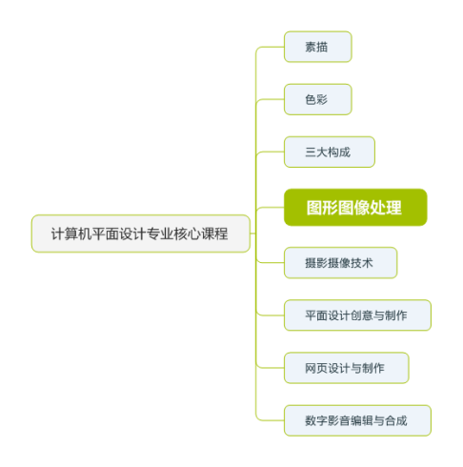  《Photoshop 图形图像处理》是计算机平面设计专业核心课程，课程面向计算机平面设计领域，围绕提升学生对图形图像处理与设计、广告设计与制作、企业VIS视觉识别系统设计与管理等工作为指导的专业设计设计能力，落实专业人才培养方案和课程标准，对接平面设计师岗位职业标准，基于分类招生的学情分析，组织教学。  标志设计是VIS设计的核心教学内容，通过设计标志，以及标志相关应用设计，规范VIS视觉识别系统。  对接校企合作企业“咱家田”生态农业的设计委托，结合疫情期间农产品滞销的现实情况，为更好展现品牌形象，帮助企业提升品牌效益为导向，以“咱家田”生态农业的标志设计任务为导向，基于VIS设计流程，设置教学环节，使学生所学理论学以致用。通过调查问卷法，任务驱动法，启发式教学法，自主探究法等多种教学方法相结合组织教学活动。
学  情  分  析 | 19级计算机平面设计专业的学生，大部分学生已具备Photoshop基础工具操作的能力。通过疫情期间的线上教学，学生对设计的相关理论也有了一定程度的了解。根据课前问卷和往届学生学习情况，预测他们会在颜色搭配和造型设计两个方面出现困难。  基础软件操作能力较弱的学生需采用巩固掌握基础软件操作，学习心得交流方式学习更多的知识。
教学分析
教学内容 | 设计制作“咱家田”生态农业标志。
教  学  目  标 | 知识目标 |  | 掌握标志设计的基本原则和标志设计方法。
教  学  目  标 | 能力目标 |  | 灵活运用标志设计的方法，设计出符合设计原则和企业要求的标志。
教  学  目  标 | 素养目标 |  | 提高学生标志设计的创意思维能力和自主探究学习能力。  培养学生乐于助人、热爱家乡的精神，增强团队合作意识。
教  学  重  难  点 | 重点 |  | 本节课的教学重点是对提炼出的元素进行整合设计，并合理使用颜色进行设计。
教  学  重  难  点 | 难点 |  | 设计出符合标志设计原则和企业要求的标志。
设  备  资  源 | 教学设备 |  | 计算机云机房
设  备  资  源 | 信息资源 |  | 学习通  设计网站  微课  极域电子教室
教  学  过  程  教  学  过  程  教  学  过  程  教  学  过  程 | 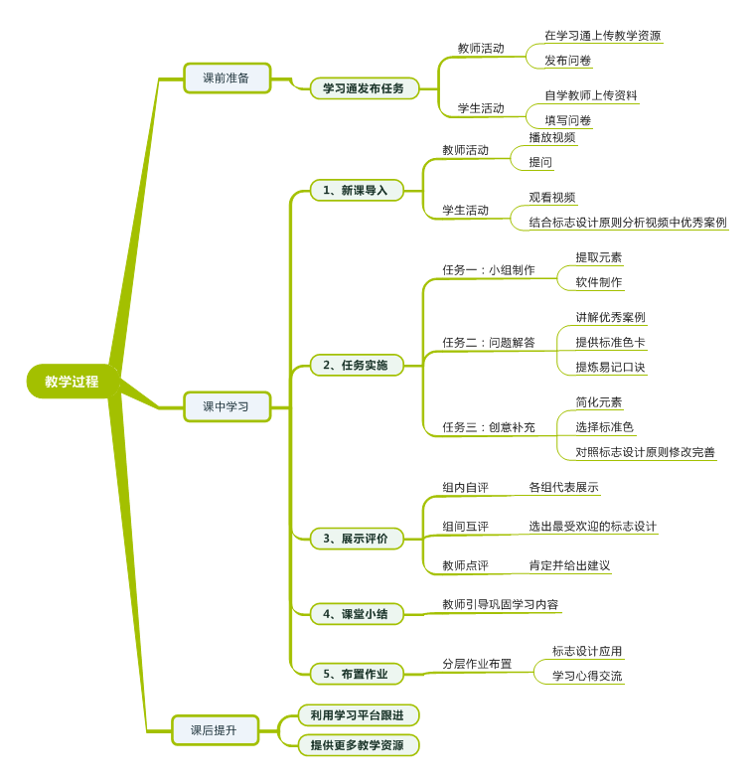  1．将教学分为课前自学、课中教学、课后拓展三个阶段，通过调研准备、 开展调研和调研资料整理形成完整的调研实训活动，提高学生自主学习能力 。  2．课中设计制作，以学生学习为中心，教师引导学生主动学习标志设计 知识，鼓励师生互动和生生互动。  3.立足学情，设计教学活动。引导学生分组，确保每组至少两名专业基础较强的学生，形成组内的互帮互助，创造整体发展机会。
教  学  过  程  教  学  过  程  教  学  过  程  教  学  过  程 | 课前准备
教  学  过  程  教  学  过  程  教  学  过  程  教  学  过  程 | 教学内容 |  | 教师活动 |  |  | 学生活动 |  |  |  |  | 资源优势 | 设计意图
教  学  过  程  教  学  过  程  教  学  过  程  教  学  过  程 | 发布学习任务 |  | 1、在学习通上传学习资源：微课、课件、优秀标志设计欣赏。  2、发布调查问卷。分析问卷。  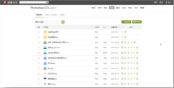 |  |  | 1、自学教师上传的资料。  2、填写问卷。  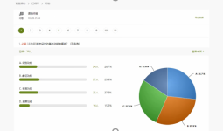 |  |  |  |  | - 课堂学习平台多元自学资料。  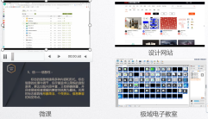 | 增强对专业学习的自信心和求知欲，具有团结协作精神，养成自主学习的好习惯。
教  学  过  程  教  学  过  程  教  学  过  程  教  学  过  程 | 课中学习
教  学  过  程  教  学  过  程  教  学  过  程  教  学  过  程 | 教学内容 |  | 教师活动 |  | 学生活动 |  |  |  | 资源优势 |  |  | 设计意图
教  学  过  程  教  学  过  程  教  学  过  程  教  学  过  程 | 导入 |  | - 播放优秀农业标志设计视频。  - 提问：视频中的哪个标志使你印象最深刻？为什么？  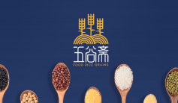 |  | - 观看视频。  - 根据之前课程标志的组合形式，标志的设计原则和自习内容回答。 |  |  |  | 1、学习通上传优秀标志案例。  2、关于优秀标志设计原则的微课。  3、前期课程的实地调研，有助于学生理解企业理念。 |  |  | - 学习优秀标志设计方法，开拓眼界。  - 方便学生根据标志设计原则设计标志。  3、以实际案例位任务目标，学以致用。
教  学  过  程  教  学  过  程  教  学  过  程  教  学  过  程 | 2、  任务实施 | 任务一：小组制作 | 教师巡视，发现问题。  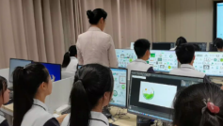 |  | - 提取设计元素。  - 推选出组内最优秀的标志，使用Photoshop软件制作标志。  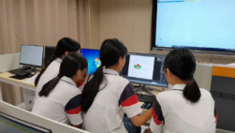 |  |  |  | 通过学习优秀案例开拓思维。 |  |  | 启发学生团队合作，对知识产生浓厚的兴趣。提高学生独立创作的能力。
教  学  过  程  教  学  过  程  教  学  过  程  教  学  过  程 | 2、  任务实施 | 任任务二：问题解答 | - 发现学生标志设计不够简洁，讲解优秀案例，学习设计方法。  - 引导学生参考标准色卡，选择适合表达企业理念的配色。  - 总结七字口诀：“独注文艺，通信时”。  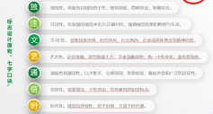 |  | 1、学习优秀案例的制作方法。  - 参照标准色卡，选择本组标志最合适的配色。  - 总结问题，找到方法。  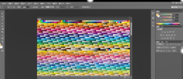 |  |  |  | - 学习通里的优秀案例、标准色卡供学生参考，寻找灵感。  - 成功标志的设计原则微课和七字口诀便于学生反复记忆。 |  |  | 引导学生主动思考问题，及时鼓励，但也要及时发现不足，纠正不足。
教  学  过  程  教  学  过  程  教  学  过  程  教  学  过  程 | 2、  任务实施 | 任务三：创意补充 | 教师巡视，逐个指导。 |  | - 简化设计元素。  - 选择标准配色。  - 对照设计原则，优化本组设计。 |  |  |  |  |  |  | 促进学生不断探索，灵活应用课堂所学。
教  学  过  程  教  学  过  程  教  学  过  程  教  学  过  程 | 3、  展示评价 |  | - 教师引导。  - 教师点评：学生制作认真，基本符合标志设计原则，符合标志设计的实际应用标准。  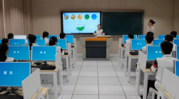 |  | 1、组内自评：各组代表根据评价标准，进行自评并展示各组的设计理念。2、组间互评：各组展示完毕，其余各小组对该小组设计进行评价。并通过学习平台投票，选出最受欢迎标志。  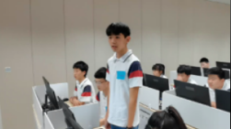 |  |  |  | 通过极域电子教室提交作品并展示。  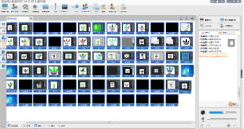 |  |  | 引导学生自主完成任务，同时鼓励小组之间互相帮助。让学生发现自己存在的问题并及时去改正。在线、及时、多维评价：课上教师评价，学生互评。
教  学  过  程  教  学  过  程  教  学  过  程  教  学  过  程 | 4、  课堂小结 |  | 引导学生总结本节课知识点。  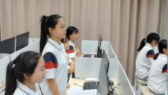 |  | 完成“咱家田生态农业标志设计”，掌握标志设计的组合形式，设计原则和色彩搭配。   |  |  |  | 课件 |  |  | 教师发挥引导作用。
教  学  过  程  教  学  过  程  教  学  过  程  教  学  过  程 | 5、  作业布置 |  | - 学习能力较强的学生制作标志设计延伸的VIS设计。  - 学习能力稍弱的学生在学习通交流学习心得。 |  | - VIS相关应用制作。  - 学习心得交流。 |  |  |  | 学习通平台
教  学  过  程  教  学  过  程  教  学  过  程  教  学  过  程 | 课后提升
教  学  过  程  教  学  过  程  教  学  过  程  教  学  过  程 |  |  | 1、跟进学生课外学习情况。  2、上传教学资源。  3、推荐优秀网站视频。     | 学习相关资料，通过不同设计网站扩充知识，开拓眼界。  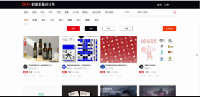 |  |  |  | 学习通平台 |  |  |  | 可以登陆平台完成课所相对应的练习，及时了解掌握情况。
教  学  反  思 | 优点： 以真实案例为任务驱动，激发学生的学习兴趣；校企合作，体现学科价值；以生为本，优化教学资源、提高课堂效率；探究学习，培养学生自学能力、师生完成互动；学练结合，培养职业能力、培养自学能力；德育渗透，培养职业素养、培养行为习惯。  缺点：技能评价部分，只考虑了小组，未量化到个人。  改进：在小组考核基础上加大个人考核力度 。

